欢迎继续我们的学习。

在之前的内容中，我们已经了解了solidity语言的基础知识，以及一些重要的智能合约概念。

接下来我们将更深入的了解基于Ethereum的应用开发。

不过在此之前，我们需要拥有更多的Ether~

还记得我们的第一个0.001ether是怎么来的吗？

当时是通过一个rinkeby-faucet.com的网站上申请的。

不过还有另外一个网站，可以提供更多的ether（如果是主网的该多好~）

打开Chrome浏览器，输入以下网站：

<https://faucet.rinkeby.io/>

不过跟之前有些区别的是，想要通过该网站申请ether，需要有twitter/facebook/google账号之一，而且需要发一个社交分享。

接下来我会带着大家一步步完成这个操作。

首先推荐大家使用google账号，因为作为一个开发人员，没有google账号是难以想象的，即便你从未进行过android平台的开发，但至少要有一个gmail吧~

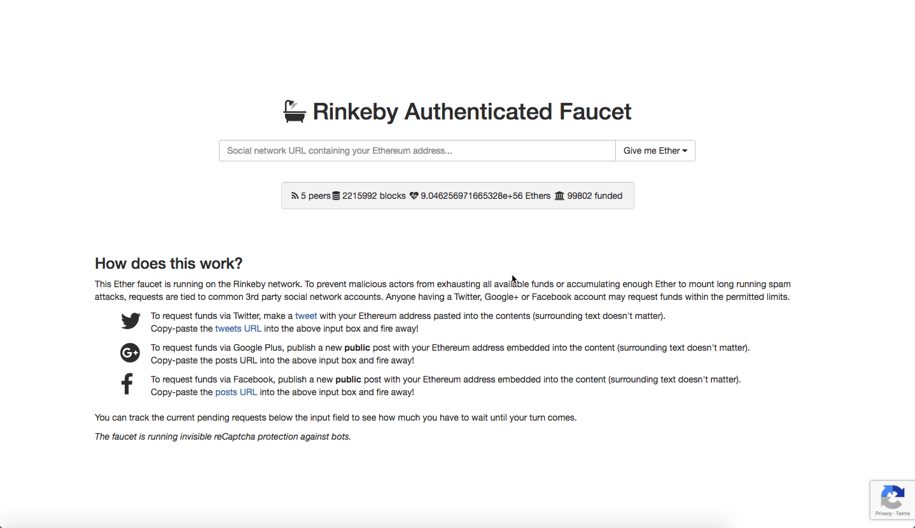

其次在天朝的童鞋建议备好翻墙工具，具体怎么翻墙就不在本教程的范畴内了。但是作为一个👨‍💻‍，不懂翻墙技巧也是无法想象的~在程序猿漫游指南的封面，写着这样一句话，“Don’t panic!不要恐慌！”而在程序猿漫游指南的第一页，写着这样三句话，“要翻墙！要翻墙！要翻墙！”当然，也不妨告诉大家，在第二页上，只写着一句话，“要有Github账户！”在第三页，则写着另外一句话，“要有Stackoverflow账户！”

好了，现在假定大家都已经有google plus的账号了，接下来我们就来实际操作一下吧。

在Chrome浏览器中输入以下网址：

<https://plus.google.com/>

接着在Chrome浏览器上点击小狐狸图标，点击账户名称旁的三个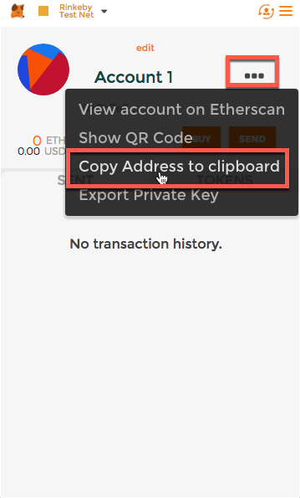圆点，然后选择Copy Address to clipboard

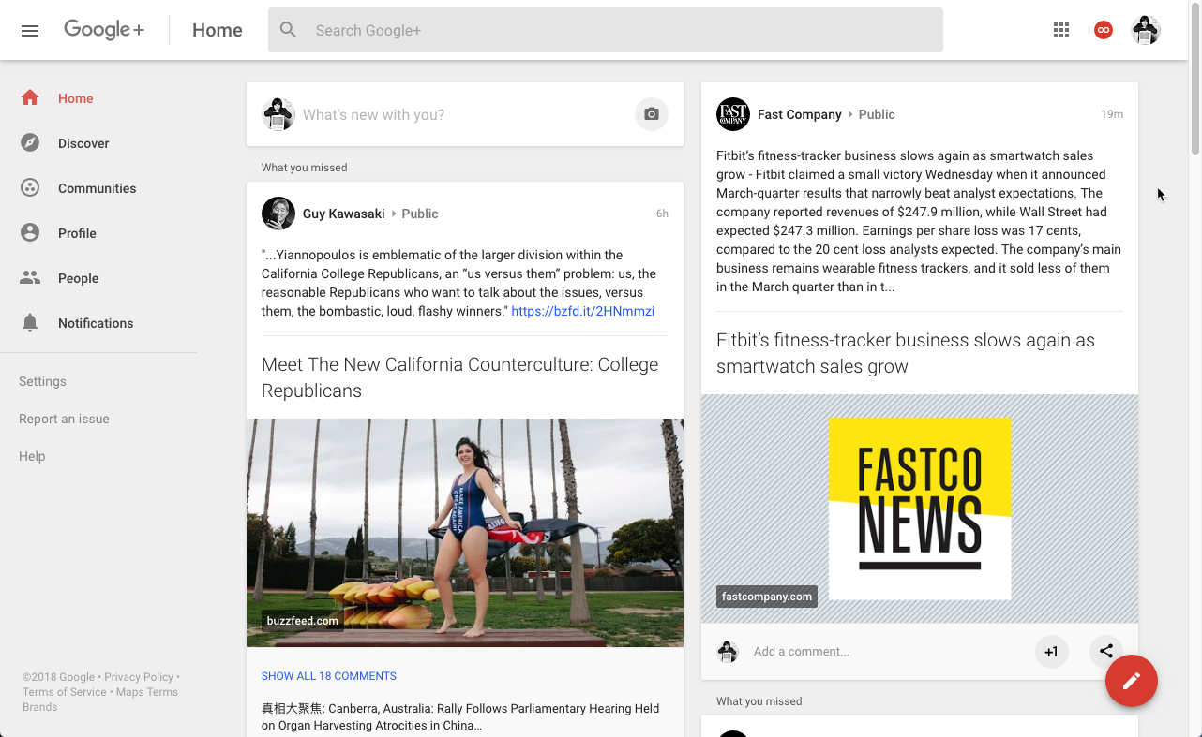

接下来点击浏览器页面右下角的编辑图标，

在弹出的对话框中粘贴刚才所复制的账户地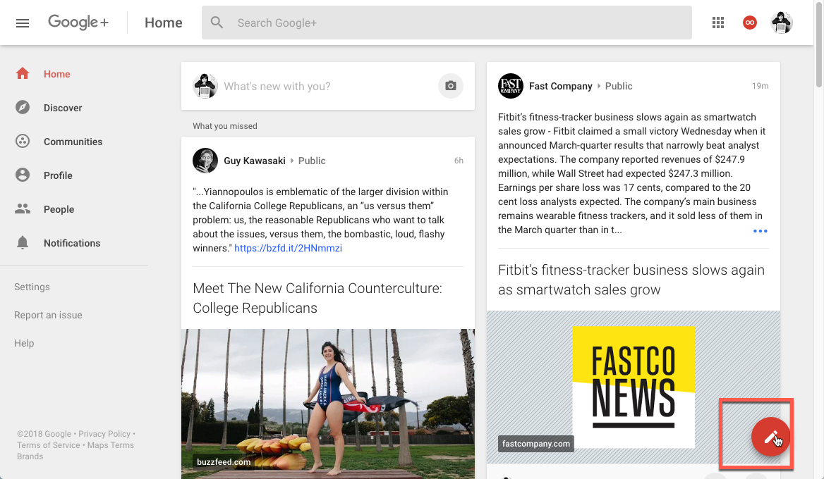址，然后点击Post，注意信息类型一定要是Public的(蓝色字体的地方）。

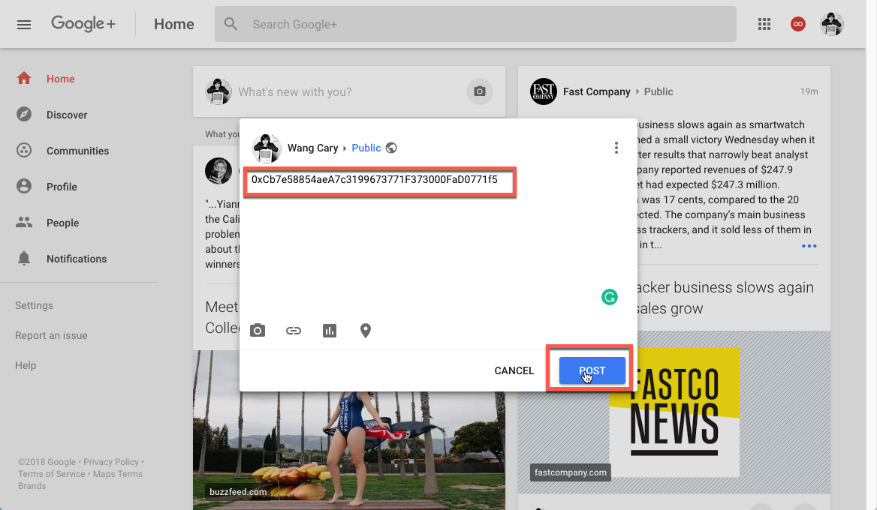

点击新的post右上角的小图标，

然后在新的页面中拷贝所生成的地址，

此时可以切换回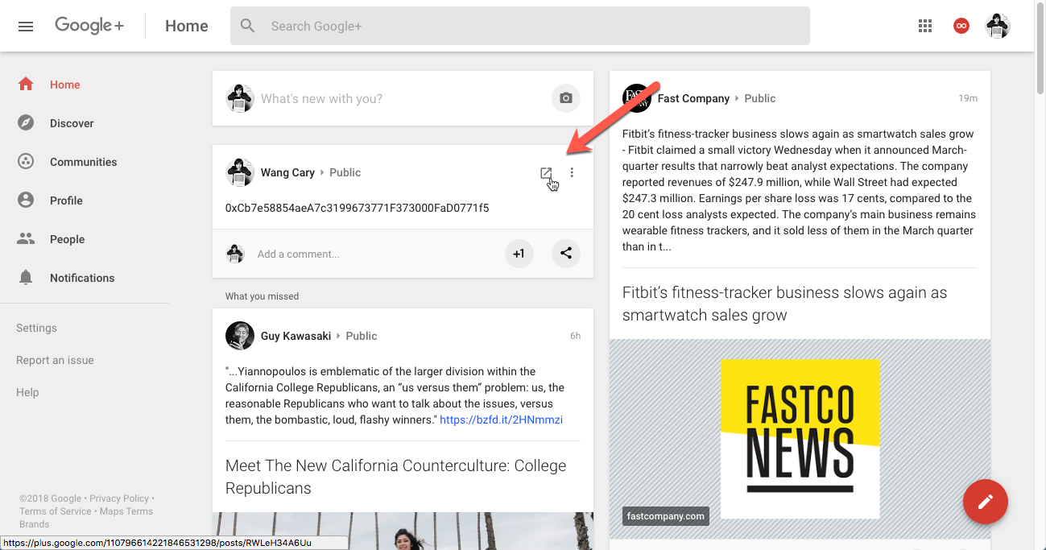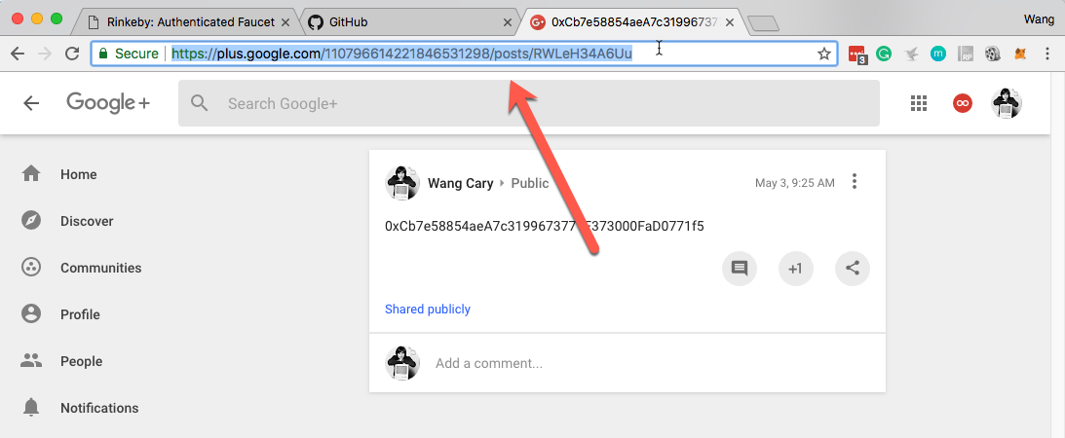刚才的页面：

<https://faucet.rinkeby.io/>

然后将地址粘贴到地址栏，并选择18.75ethers/3days

接着就是等待，

完成之后，就可以在metamask的账户中看到自己有了18.75ETH（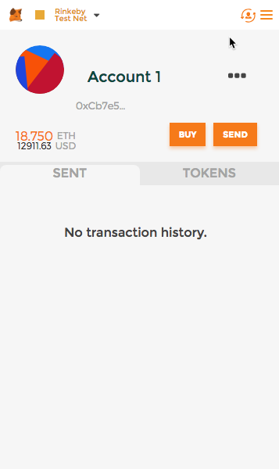2018年5月3日的行情价值12911.63USD)。还是那句话，如果是主网上的，该多好啊~

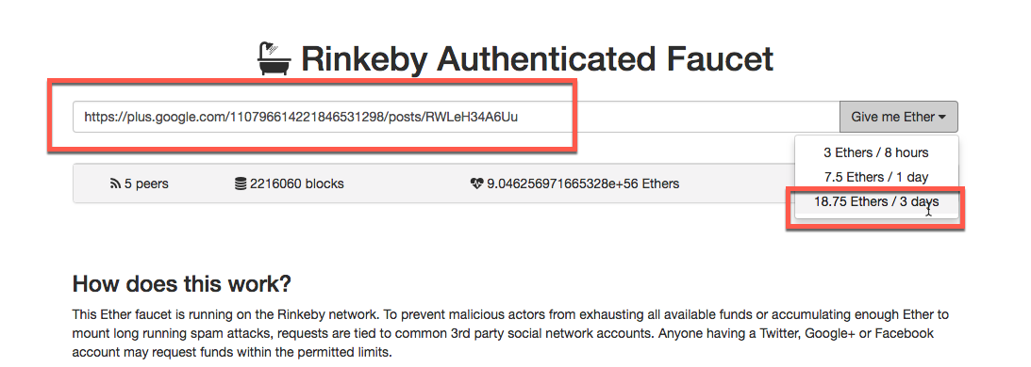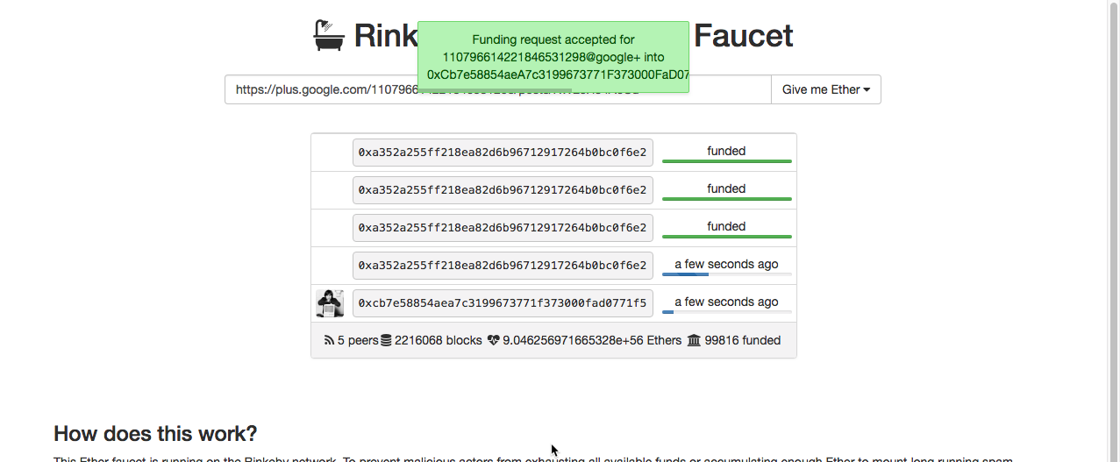

好了，现在我们的ETH账户上已经有了18.75ETH，接下来就可以干点正事了。

本课的内容到此结束。

我们下一课再见

笨猫学编程QQ群：375143733

知乎专栏：

<https://zhuanlan.zhihu.com/kidscoding>

新浪博客:

<http://blog.sina.com.cn/eseedo>

Github:

<https://github.com/eseedo>

个人网站：

<http://icode.ai/>